[中国医科大学附属第一医院Breast Cancer Res论文被撤稿，LE8 饮食评分错误，研究描述混乱，伦理文件缺失](https://mp.weixin.qq.com/s?__biz=MzIxMDEwNDU1OA==&mid=2647883031&idx=4&sn=56a18065f2d621b9d86bed5e8a781b5d)

原创sleuth[Pubpeer](javascript:void(0);)2025-04-19 14:49:50新加坡

 **提示**：**欢迎点击上方「Pubpeer」↑关注我们！**

编者按

**最新、最快、最真实的科研匿名评价论文报道；关注高校院所科研生态，欢迎提供新闻线索。联系邮箱：Pubpeer@qq.com**



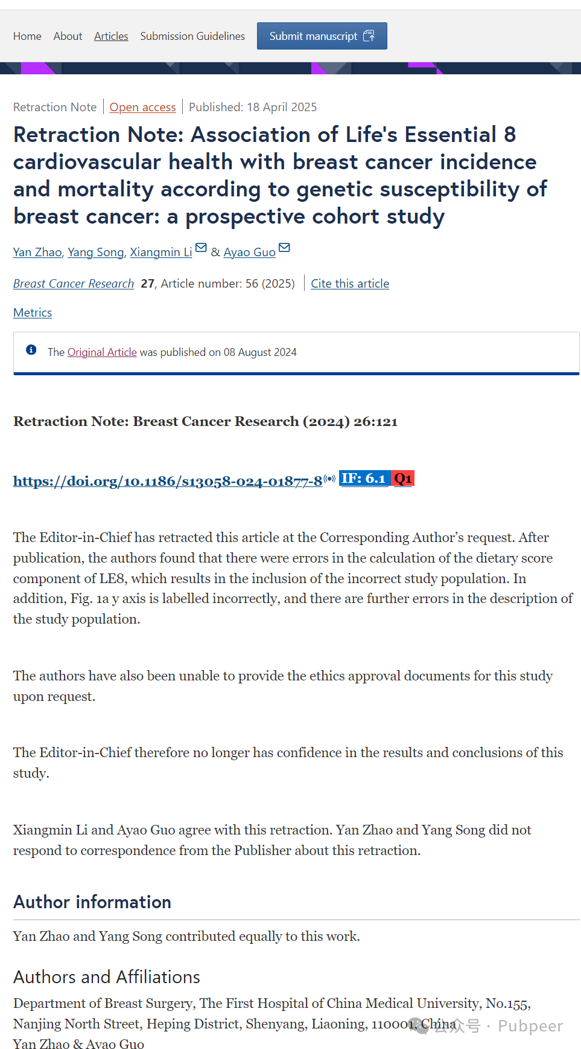

2025 年 4 月 18 日，《Breast Cancer Research》杂志发表了一篇撤稿说明。该研究最初于 2024 年 8 月 8 日发表，研究单位为中国医科大学附属第一医院乳腺外科等，原研究标题为 “Association of Life’s Essential 8 cardiovascular health with breast cancer incidence and mortality according to genetic susceptibility of breast cancer: a prospective cohort study” ，作者包括 Yan Zhao、Yang Song、Xiangmin Li、Ayao Guo 等。

研究主要聚焦于根据乳腺癌的遗传易感性，探讨生命必需 8 要素心血管健康与乳腺癌发病率和死亡率之间的关联。然而，**文章发表后，作者发现存在多处问题。一是在生命必需 8 要素（LE8）的饮食评分组成部分计算中出现错误，导致纳入了不正确的研究人群；二是图 1a 的 y 轴标注错误，并且在研究人群的描述方面也存在进一步错误。此外，作者应要求无法提供该研究的伦理批准文件。**

鉴于这些情况，主编应通讯作者的请求撤回了这篇文章。主编因此对该研究的结果和结论不再有信心。其中，Xiangmin Li 和 Ayao Guo 同意此次撤稿，而 Yan Zhao 和 Yang Song 未回应出版商关于此次撤稿的通讯。此次撤稿事件提醒科研人员在研究过程中需严谨对待数据计算、图表标注及伦理审批等各个环节，以确保研究的科学性和可靠性。

https://breast-cancer-research.biomedcentral.com/articles/10.1186/s13058-025-02021-w

来源：公众号pubpeer原创，文章涉及作者姓名都为音译名字；转载贴子请注明出处，若没注明pubpeer公众号出处，构成侵权。





声明：转载此文是出于传递更多信息之目的。若有来源标注错误或侵犯了您的合法权益，请作者持权属证明与本网联系，我们将及时更正、删除，谢谢

**Pubpeer，专注科研工作者。关注请长按上方二维码。投稿、合作、转载授权事宜请联系本号，回复2025，微信ID：BikElisabeth  或邮箱：Pubpeer@qq.com**